Vue synoptique

A l’aide de ces informations, faites le portrait des différents personnages du film (par écrit ou oralement).
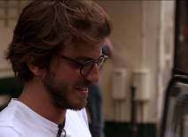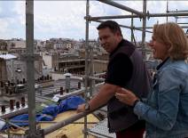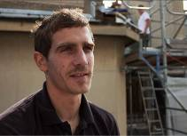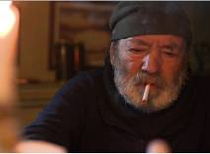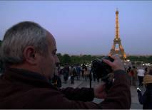

Martin Petit
● 2 CV - Paris authentique – circuits touristiques – histoire
● études - diplôme – gestion d’entreprise
● sites interactifs – colocation – Goutte d’Or – loyer – Arthur

Remi Riccoboni
● maître artisan en couverture
● réparer des toits – tôles de zinc – découper – ardoise - scier

Frank
● équipe de Remi
● étudiant → couvreur
● liberté – belle vue

Marco
● SDF – pont Louis Philippe – 24 ans – Jean-Luc – 7 ans
● Illégal – eau – chauffage – électricité
● jardinier – bureau d’aide sociale - banque – petite retraite

Christian Bamale
● photographe professionnel – 2 fois par an – scintillement –
lampes - tour Eiffel

Vue synoptique

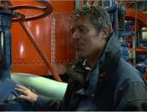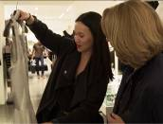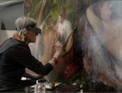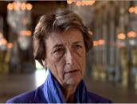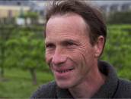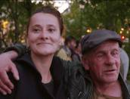A l’aide de ces informations, faites le portrait des différents personnages du film (par écrit ou oralement).

Stephane Roussin
● ingénieur en chef – ascenseurs – système hydraulique –
plus de pièces de rechange

Christine Phung
● désigner de mode – 10 métiers – nouvelle collection – stagiaires
● jeunes couturiers – clients riches
● présentation - grande semaine parisienne – Montaigne Market –
espace habits

Patricia Verges
● restauratrice – Louvre - travail pénible – tableaux abîmés
● la Joconde

Beatrice Saule
● directrice générale du musée du château de Versailles
● Louis XIV – Fronde – Louvre –> Versailles
● lever du roi – déjeuner

David Provost
● jardinier – ancien potager du roi
● asperges – fraises – figues

Agnès
● bénévole – Secours Populaire
● amour de Jean-Luc

